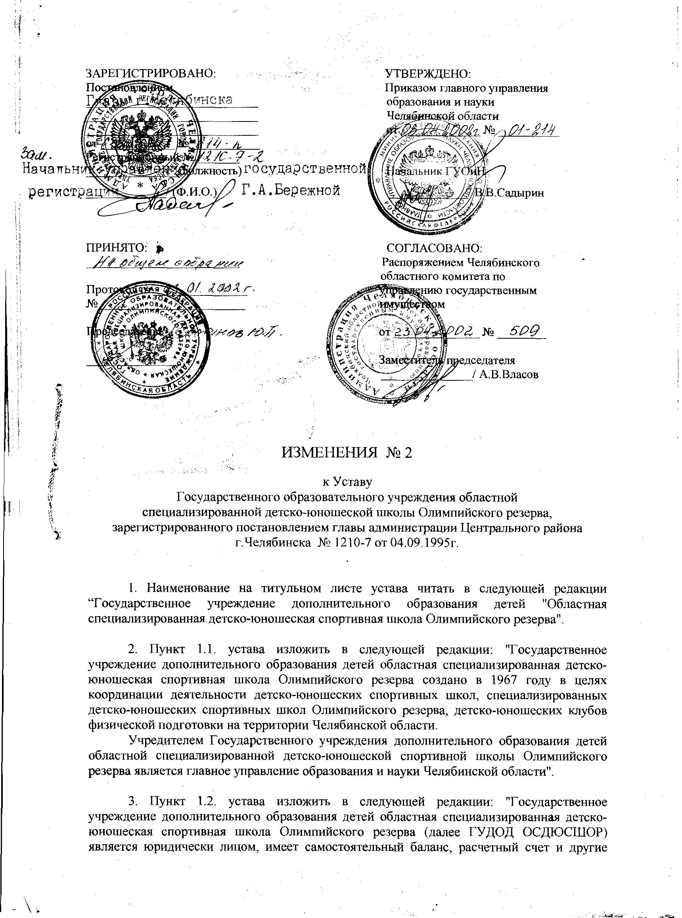

счета в банковских и иных кредитных учреждениях; имеет круглую гербовую печать, угловой штамп и бланки со своими реквизитами».
ГУДОД ОСДЮСШОР вправе от своего имени заключать договоры, приобретать имущественные и личные имущественные права, нести ответственность, быть истцом и ответчиком в суде.
4. В пункте 1.3 и 1.4 и далее по тексту устава фразы «ОСДЮСШОР» заменить на фразу 2ГУДОД ОСДЮСШОР» и Главное управление образования» заменить на «Главное управление образования и науки Челябинской области»
5. В пункте 4.1 и далее по тексту фразу «Лица, их заменяющие» заменить на фразу «законные представители».
6. В пункте 5.2 устава фразу «трудового договора (контракта)» заменить на фразу «трудового договора».
7. Абзац 2 пункта 6.2 устава добавить фразу «средства областного бюджета»
8. Абзац 1 пункта 6.3 устава изложить в следующей редакции « Челябинский областной комитет по управлению государственным имуществом закрепляет за ГУДОД ОСДЛЮСШОР на праве оперативного управления имущество, являющееся областной государственной собственностью.

